2014年高考语文试题分类汇编：图文转换

○新课标卷Ⅰ
17．下面是某中学暑期瑶族村考察的初步构思框架，请把这个构思写成一段话，要求内容完整，表述准确，语言连贯，不超过75个字。（6分）
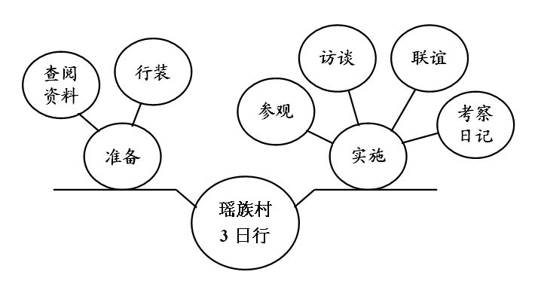

参考答案：
17．（示例）本次瑶族村三日行考察要求参加人员事先查阅资料，了解瑶族概况，备好所需行装；考察期间的主要活动有参观、访谈以及与村民联谊，每人需写日记记录考察情况。

○新课标卷Ⅱ
17．下面是某班级春游活动的构思框架，请把这个构思写成一段话，要求内容完整，表述准确，语言连贯，不超过75个字。（6分〉
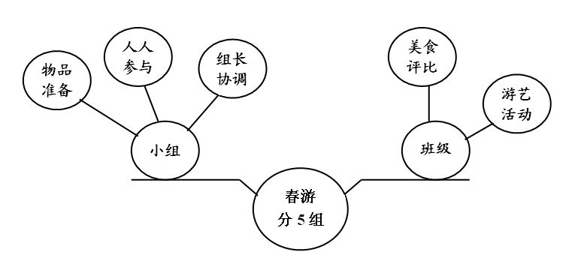

参考答案：
17．示例：本次春游全班分为5个小组，以组为单位准备所需物品，要求人人参与，组长负责协调，各组拿出美食进行班级评比，并参加游艺活动。

○全国大纲卷
20．根据下面图表提供的信息，将2008年至2012年五年间我国城乡居民人均文化消费支出的特点写成一段话。要求内容完整，语言连贯，不超过80个字。（6分）
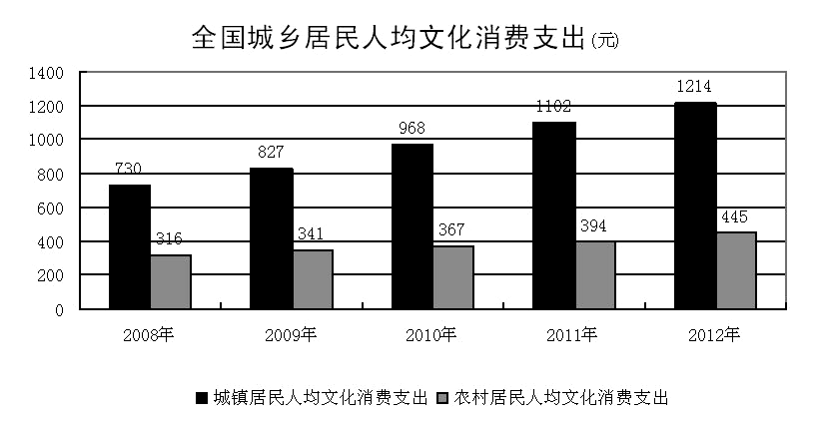

参考答案：
20．（示例）图表显示，2008年至2012年我国城镇居民和农村居民人均文化消费支出均逐年增加，而城镇居民文化消费支出增幅大于农村居民，二者的差距在逐年加大。（内容完整，给4分；答出均逐年增加的，给2分；答出增幅有差异的，给1分；答出差距加大的，给1分。语言连贯，给2分。 如有其他答案，只要言之成理，可酌情给分；字数超出要求，酌情扣分。）

○辽宁卷
17．阅读下面的问卷调查统计表，根据其中反映的情况，补充下面文段中空缺的内容（不得出现数字），使上下文语意连贯。（6分）
⑴您希望开设礼仪教育的课程吗？
A．非常希望 B．希望 C．不希望 D．无所谓
调查对象  选 项 | 学生 | 市民
A | 19.08% | 11.90%
B | 68.79% | 59.52%
C | 5.20% | 5.95%
D | 6.94% | 22.62%
⑵您认为礼仪教育的承担者应该是（多项选择）
A．家庭 B．学校 C．社会 D．以上都是
调查对象  选项 | 学生 | 市民
A | 20.23% | 22.62%
B | 9.83% | 15.48%
C | 8.67% | 13.10%
D | 65.32% | 58.33%
调查显示，学生和市民对礼仪教育的认识有诸多相同之处。在是否希望开设礼仪教育课程的问题上，学生与市民中 ① 。在礼仪教育承担者的问题上，学生与市民中 ② ； 同时，也都认为家庭、学校、社会三者之间，家庭是最重要的礼仪教育承担者，然后依次为学校和社会。但学生与市民的认识也存在差异，例如对礼仪教育的需求， ③ 。

参考答案：
17．①多数希望开设礼仪教育课程；②多数认为礼仪教育的责任应由国家、学校和社会共同承担；③学生比市民更加强烈。

○山东卷
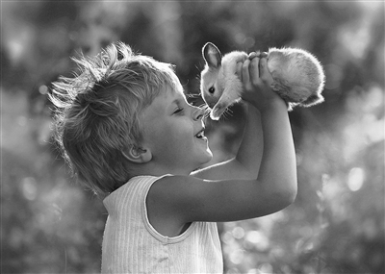
17．右图是俄罗斯女摄影师艾琳娜·舒米洛娃拍摄的儿子与小兔子在一起的画面。请仔细观察，对画面进行准确、生动的描写。要求：使用比喻或比拟的修辞手法，不超过80字。（4分）

参考答案：
17．（示例）小男孩双手托举着一只可爱的小兔，和它做着亲昵的鼻吻，天真的小脸上洋溢着幸福陶醉的笑容。小兔伸出前爪，好像在跟男孩打招呼：“嗨！咱俩是好朋友，对不对？”

○江苏卷
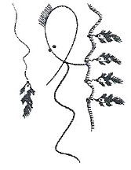
5．阅渎右边这幅漫画，对它的寓意理解最贴切的一项是（3分）
A．人如果不用眼睛看，而只用耳朵听，肯定会受骗上当。
B．人生一般总是在两种互相矛盾的真理之间寻找中庸。
C．我们很少想到我们有什么，可是总想到我们缺什么。
D．我们不仅希望我们自己幸福，而且也希望他人幸福。

参考答案：
5．C

○安徽卷
19．下面关于我国正在建造的大型射电望远镜的图片和文字材料，是某所中学科技节期间一块展板上的内容。请筛选相关信息，以解说员的身份，向前来参观的同学作介绍。要求：简明、生动、得体，至少运用一种修辞手法，不超过100字。（6分）
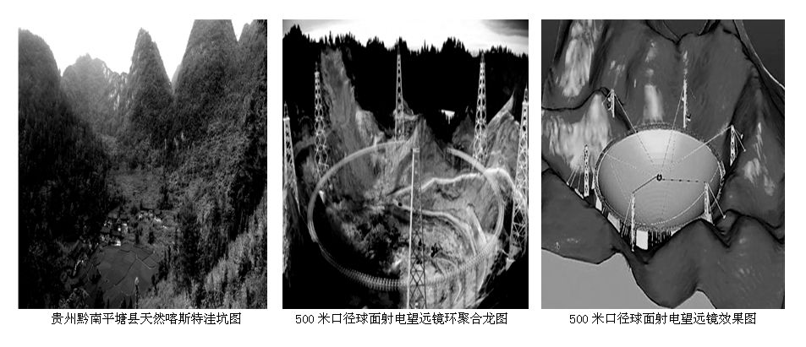
名 称：500米口径球面射电望远镜
选址特点：贵州黔南平塘县天然喀斯特洼坑
构造特点：球冠状反射面由约1800个六边形球面单元拼合而成
建造特点：利用四面环山、中间凹陷的天然喀斯特洼坑铺设超大口径的球冠状反射面
用 途：将我国空间测控范围由地球同步轨道延伸至太阳系外缘，探测宇宙中的遥远信号和物质，搜索地外文明和生物
意 义：将成为世界上最大的天文射电望远镜，未来20～30年处于世界一流地位

参考答案：
19．（示例）同学们，展板上介绍的巨型球面射电望远镜，口径有500米，像一只巨碗，安放在天然喀斯特洼坑中。它建成后将是世界上最大的射电望远镜，能为我们探测遥远的天外之谜。（注意语言礼貌，运用修辞，口语性强。）

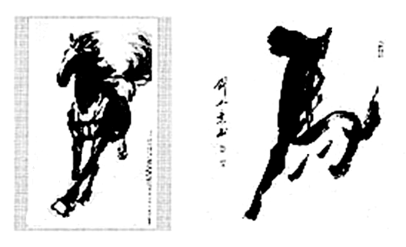
○湖北卷
22．右边的绘画和书法作品，展现了画家和书法家心中的奔马的神韵。请用诗或文的形式描绘你心中的奔马。要求：①必须原创；②运用比喻、比拟两种修辞手法；③不超过60字。（4分）

参考答案：
22．（示例）①奔跃气如虹，昂首啸长空。龙马抖精神，奋路疾如风。②哒哒哒哒，蹄声敲醒草原：萧萧长嘶，鸣声激荡群山！啊，草原的精灵，大地的骄子，迅疾如风，快似闪电！骏马奔驰，一往无前。

○广东卷
23．阅读下面三幅图，联系第二幅图的文字，给另两幅图配上文字，要求前后内容相关，逻辑严密。每处字数不得超过所给空格数（含标点符号）。
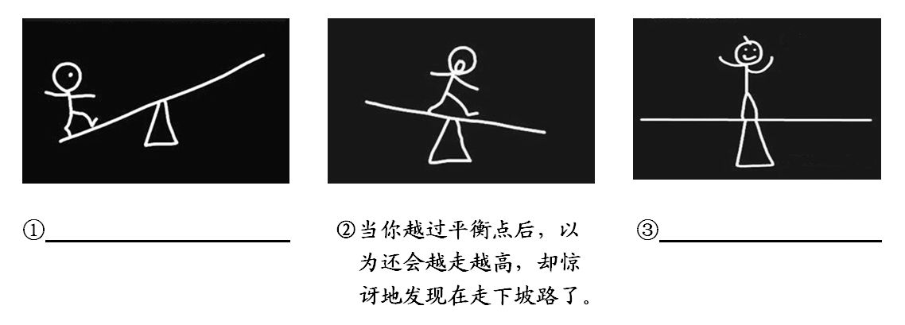

参考答案：
23．①当你开始上坡时，你以为你可以越走越高。②当你退回平衡点时，你才发现平衡才是人生最好的状态。

○四川卷
19．为展示“走进汉字历史，探究字形变化”的研究性学习成果，请给下面的《汉字字形演变表》配写一段说明性文字，介绍汉字字形的演变特点。要求：①至少答出两个特点；②语言准确、简明、连贯；③不少于40字。（4分）
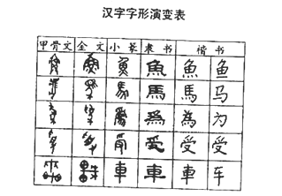

参考答案：
19．（示例）汉字演变具有象形程度逐步减弱、字形由繁到简的特点。从“鱼”“马”等字看，小篆及之前的汉字与图画相关，象形性强，笔画繁复；之后象形程度减弱，字形逐步简化。

